Obtención de los requerimientos

Parte I Definiciones

1. Es una característica del Sistema o una descripción de algo que el sistema puede hacer con el objetivo de satisfacer su propósito.
2. Funcionales -> lo que el sistema debe hacer.

No Funcionales -> son las propiedades del sistema.

1. Stakeholder: cualquier persona o grupo (sistema también) que se vera afectado por el sistema directa o indirectamente.

Recopilación de información:

***Métodos discretos***

* 1. Muestreo de la documentación, los formularios y los datos existentes.
  2. Investigación y visitas al lugar.
  3. Observación del ambiente de trabajo.

***Métodos interactivos***

* 1. Cuestionarios.
  2. Entrevistas.
  3. Planeación conjunta de Requerimientos (JRP o JAD).
  4. Lluvia de Ideas - Brainstorming .

1. 1. Punto de vista de los i***nteractuadores***: representan a las personas u otros sistemas que interactúan directamente con el sistema. Pueden influir en los requerimientos del sistema de algún modo.
   2. Punto de vista ***indirecto***: representan a los stakeholders que no utilizan el sistema ellos mismos pero que influyen en los requerimientos de algún modo.
   3. Punto de vista del ***dominio***: representan las características y restricciones del dominio que influyen en los requerimientos del sistema.

* Dificultad para expresar claramente las necesidades.
* Miedo a parecer incompetentes por ignorancia tecnológica
* Cultura y vocabulario diferentes.

Parte II Problemas



* Stakeholders y puntos de vista
  + Interactuadores:
    - Estudiantes de Ingenieria I
    - Profesores de Ingenieria I
  + Indirecto:
    - JTP de Ingenieria I
    - Oficina de Alumnos
    - Facultad de Informática
    - Catedra de Ingenieria I
  + Dominio: reglamentación sobre privacidad de los datos en el ámbito de la Facultad de Informatica.
* Fuentes de Informacion:
  + Estudiantes de Ingenieria I
  + Profesores de Ingenieria I
  + Oficina de Alumnos
  + JTP JTP de Ingenieria I
  + Aula/s donde se cursa la materia y el resto de la facultad.
  + Listado de alumnos de la facultad.
  + Reglamentación sobre privacidad de los datos en el ámbito de la Facultad de Informática.
* Stakeholders y puntos de vista
  + Interactuadores:
    - Empleados Clínica
    - Enfermeros Clínica
    - Doctores Clínica
    - Director Clínica
  + Indirecto:
    - Paciente Clínica
    - Clínica
    - Información sobre tratamientos alérgicos
  + Dominio: normativas impuestas por el ministerio de salud de la provincia de Bs As.
* Fuentes de Información:
  + Empleados Clínica
  + Enfermeros Clínica
  + Doctores Clínica
  + Director Clínica
  + Información sobre tratamientos alérgicos
  + Clínica
  + Normativas impuestas por el ministerio de salud de la provincia de Bs As.
  + Listado Personal Clínica

1. Podrían estar en conflicto porque algunos desean distintas cosas y prioridades. Ej. El empleado de la clínica utiliza el sistema de distinta manera a la que lo hace un Doctor, por lo que van a tener distintos requerimientos.

Entrevistas

Parte I Definiciones

* Información no verbal observando las acciones y expresiones del entrevistado
* Abundante información gracias a retroalimentación.

1. 1. Leer los antecedentes.
      1. Poner atención en el lenguaje. Buscar un vocabulario en común. Imprescindible para poder entender al entrevistado.
   2. Establecer los objetivos de la entrevista.
      1. Usando los antecedentes. Los directivos suelen proporcionar una visión general, mientras que los futuros usuarios una más detallada.
   3. Seleccionar los entrevistados.
      1. Se debe minimizar el numero de entrevistas
      2. Los entrevistados deben conocer con antelación el objetivo de la entrevista y las preguntas que se le van a hacer.
   4. Planificación de la entrevista y preparación del entrevistado.
      1. Establecer fecha, hora, lugar y duración de cada entrevista de acuerdo con el entrevistado.
   5. Selección del tipo de preguntas a usar y su estructura.
2. A

Tipos de Preguntas

* Abiertas
  + Permite al encuestado responder de cualquier manera
    - ¿Qué opinión tiene del sistema actual?
    - ¿Cómo describe su trabajo?
* Cerradas
  + Las respuestas son directas, cortas o de selección específica
    - ¿Quién recibe este informe?
    - ¿Cuántas personas utilizan el sistema?
* Sondeo
  + Permite obtener más detalle sobre un tema puntual
    - ¿Podría dar detalles sobre…?
    - ¿Podría dar un ejemplo de…?
* Preguntas Abiertas
* Ventajas
  + Revelan nueva línea de preguntas
  + Hacen más interesante la entrevista
  + Permiten espontaneidad
* Desventajas
  + Pueden dar muchos detalles irrelevantes
  + Se puede perder el control de la entrevista
  + Parece que el entrevistador no tiene los objetivos claros
* Preguntas cerradas
* Ventajas
  + Ahorran tiempo
  + Se mantiene más fácil el control de la entrevista
  + Se consiguen datos relevantes
* Desventajas
  + Pueden aburrir al encuestado
  + No se obtienen detalles

1. Tipos de entrevistas
   1. Estructuradas (Cerradas)
      1. El encuestador tiene un conjunto específico de preguntas para hacérselas al entrevistado
      2. Se dirige al usuario sobre un requerimiento puntual
      3. No permite adquirir un amplio conocimiento del dominio
   2. No estructuradas (Abiertas)
      1. El encuestador lleva a un tema en general
      2. Sin preparación de preguntas específicas
      3. Iniciar con preguntas que no dependen del contexto, para conocer el problema, la gente involucrada, etc.

Organización de una entrevista

* 1. Piramidal (Inductivo)

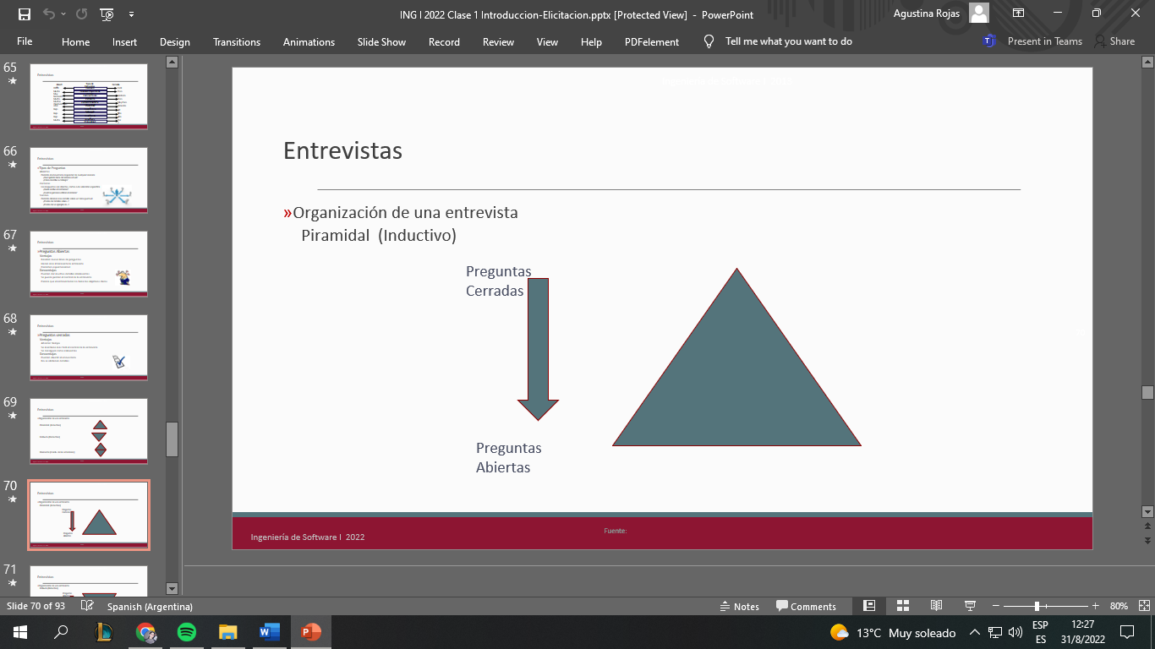

* 1. Embudo (Deductivo)

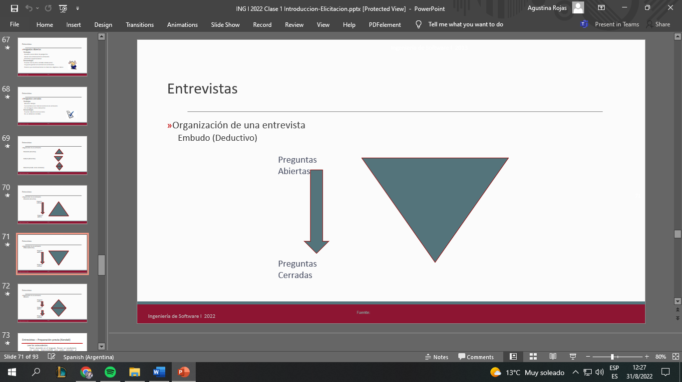

* 1. Diamante (Comb. de las anteriores)

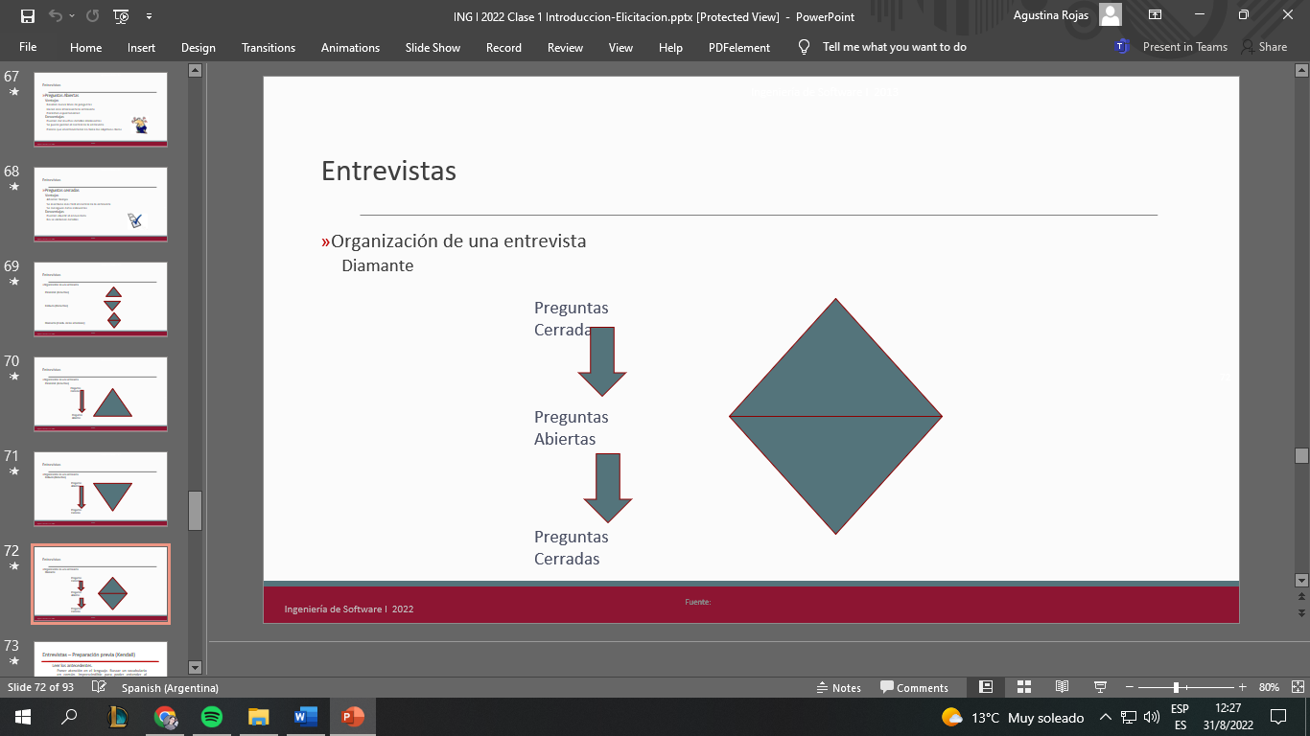

1. 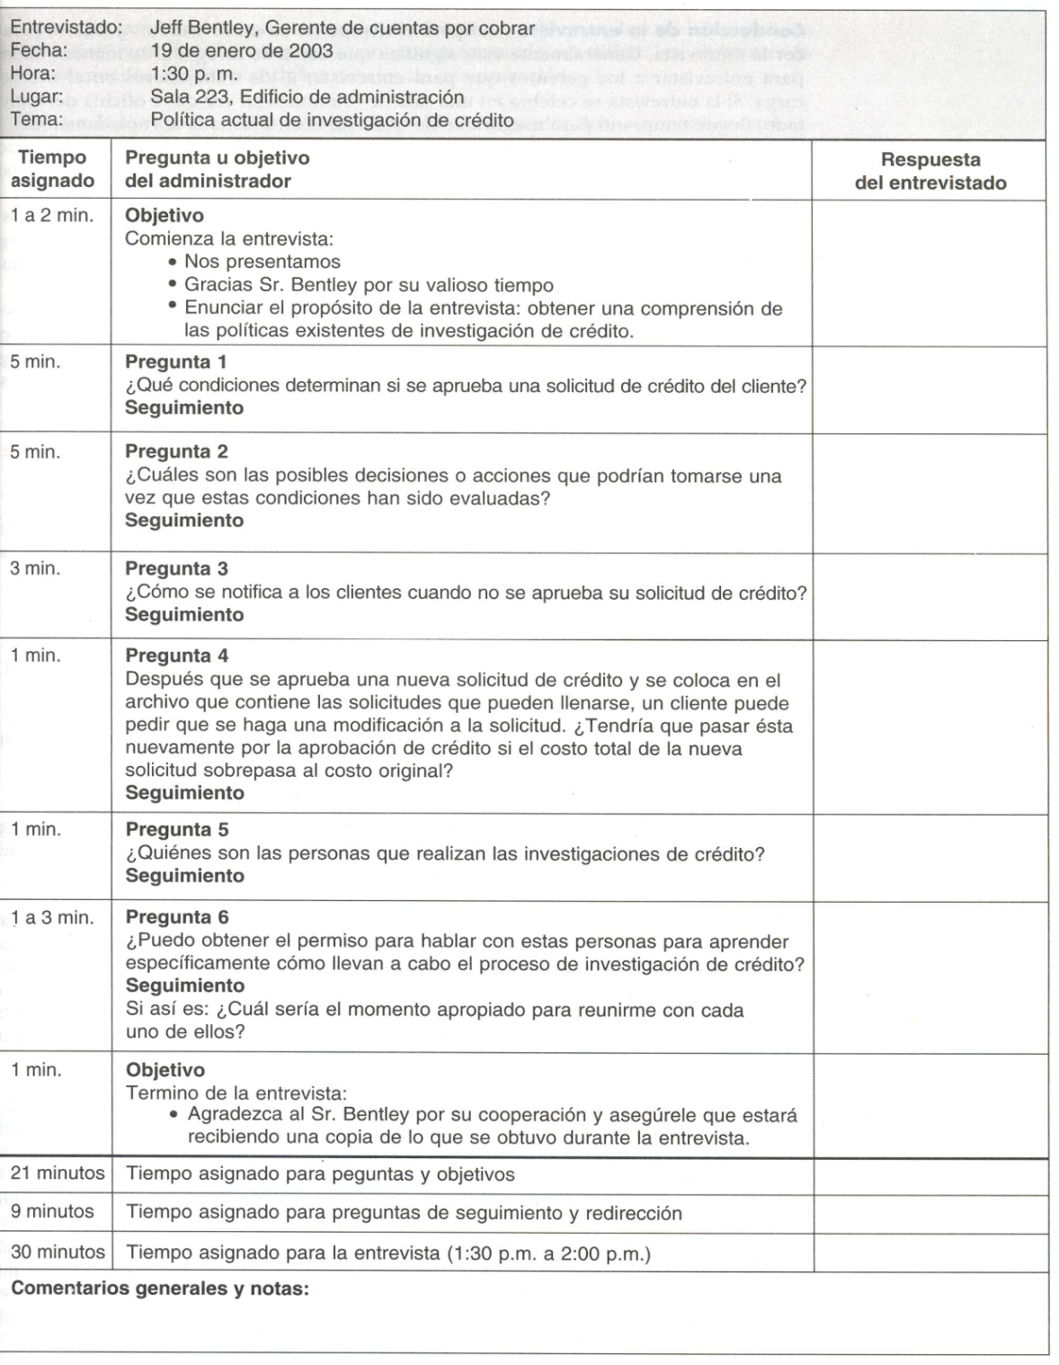

Parte II Situaciones

Situación 1

* 1. ¿En que condiciones se encuentra la empresa hoy en día?
  2. Cuénteme sobre algún detalle que no hallamos abordado
  3. ¿Esta de acuerdo respecto a que la computarización trae mejoras a la empresa?
  4. ¿No habrá una mejora en la proyección de sus ventas con otro procedimiento?

A 🡪 pregunta critica con la opinión de otras personas

B 🡪 señala ignorancia por parte del entrevistador

C 🡪 larga y compleja

D 🡪 critica

Situación 2

* + - 1. Le diría que la entrevista no durara mucho tiempo o se puede reprogramar para un día menos ajetreado.
      2. En caso de que no pueda reprogramarse le enviaría un cuestionario o le pediría si hay otra persona a la que podría entrevistar.

Situación 3

1. Me ha dejado la sensación que perdió mucho tiempo para algo que probablemente no le va a ser útil.
2. Puede ser útil para saber mas sobre el negocio, pero probablemente haya muchos detalles que no sirvan.
3. Le sugeriría que primero haga las preguntas y después le dedique un tiempo sobre algo que quiera decir el entrevistador o para conocer más a la empresa.

Parte II Problemas

Problema 1

* + - 1. ¿Qué información desea saber como acompañante/chofer de la otra/s persona/s que irán en el vehículo con usted?
      2. ¿Si el acompañante tiene que ir a una localidad mas temprana en el viaje que el chofer, como se dividirían los gastos?
      3. ¿De qué gastos se haría cargo la empresa?
      4. ¿Qué se haría en el caso de que una persona no fuera seleccionada por nadie o que una persona no seleccione a nadie?
      5. ¿Cuál sería la manera de saber si el chofer es un buen conductor?
      6. ¿Un acompañante podría cancelar el viaje?

Seguimiento

* + - 1. Si esta cancelación es a último momento ¿el conductor tendría una manera de conseguir uno de manera rápida u otra opción para abaratar costos?

Problema 2

1. ¿Qué empresa se encarga del envió de los libros?

Seguimiento

1. ¿Un comprador podrá ir a buscar el libro en persona?
2. ¿Por qué opciones se clasificará la búsqueda de libros?
3. ¿Qué tarjeta de crédito se aceptará?

Seguimiento

1. ¿Cuántas cuotas?
2. ¿Qué información del cliente considera relevante saber?
3. En caso de que el cliente no se conforme con el producto, ¿Habrá reembolso?

Seguimiento

1. Si es que habrá, ¿Cuánto tiempo para reembolsar la compra tiene?
2. ¿No tiene pensado aceptar, en un futuro, otras tarjetas de crédito para poder tener más clientes?

Cuestionarios

Parte I Definiciones

1) La información es opiniones de los encuestados

* Tipo de información obtenida
* Actitud
  + Lo que las personas dicen que quieren
* Creencias
  + Lo que las personas creen que es verdad
* Comportamiento
  + Lo que realmente hacen
* Características
  + De las personas o cosas
    1. Se puede:
       1. Recolectar hechos de un gran número de personas.
       2. Detectar un sentimiento generalizado.
       3. Detectar problemas entre usuarios.
       4. Cuantificar respuestas.

3)

* Cuestionarios con preguntas
* Abiertas:
  + Son las que dejan abiertas todas las posibles opciones de respuesta.
    - «Describa los problemas que experimenta en la actualidad con los informes de las salidas»,
    - «En su opinión, ¿qué tan útiles son los manuales de usuario para la aplicación de contabilidad del sistema actual?»
* Cerradas:
  + Limitan o cierran las opciones de respuestas disponibles
    - «¿Es útil el reporte que utiliza actualmente?» SI NO

Parte II Situaciones

Cuestionario 1

¡Urgente! Complételo y devuélvalo de manera inmediata, sino su cheque de pago será retenido hasta que devuelva el presente.

1. Para usted, ¿el actual centro de cómputo tiene problemas? SI NO

2. Si la pregunta anterior fue afirmativa, describa brevemente cuales considera.

2. ¿Hay gente que comparta su opinión? SI NO

3. ¿Cuántas PC fallaron en estos últimos 6 meses?

4. En su opinión, ¿Cuál es el problema más grande que enfrenta al comunicar sus problemas al centro de cómputo?

La 1 🡪 si para la persona no hay problemas, la pregunta quedara sin contestar (y no se sabrá si fue por tiempo, o por si no considera que hay problemas)

la 2 🡪 no es anónima y se pierde tiempo, es mejor que sea anónima.

la 4 🡪 el problema puede que sea según la opinión de la persona.

Situación 2

a. Reformule o elimine las preguntas que considere inapropiadas.

b. Realice una crítica sobre el diseño y el estilo en cuanto a espacio en blanco, espacio para las respuestas, facilidad para responder, etc.

Todas las preguntas son abiertas con mucho espacio en blanco (que en algunas no hace falta tanto) cuando en su mayoría podrían ser cerradas para responder fácilmente, en poco tiempo y para detectar un sentimiento generalizado.

c. Escriba el cuestionario nuevamente, teniendo en cuenta lo respondido en los puntos a y b.

¡Hola a todos los empleados!

Según los rumores, estamos tras una nueva computadora. Aquí hay algunas preguntas para que reflexionen.

* + 1. ¿Cuánto tiempo ha usado la antigua computadora? HACE POCO TIEMPO HACE MUCHO TIEMPO
    2. ¿Con que frecuencia se descompone? MUCHA POCA NADA
    3. ¿Cuándo fue la última vez que usted sugirió una mejora al sistema de cómputos?

HACE POCO TIEMPO HACE MUCHO TIEMPO

* + - 1. ¿Se puso en práctica? SI NO
      2. ¿Alguien la uso? SI NO
      3. Si considera necesario explique brevemente de que se trató la sugerencia: _______________________________________________________________________
    1. Usted utiliza: PANTALLA IMPRESORA AMBAS
    2. ¿Escribe rápido en la computadora?: SI NO
    3. ¿Cuántas personas necesitan acceder a la base de datos regularmente en su sucursal?. Responda con un número. ______